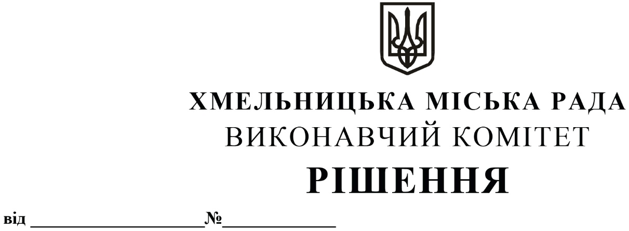

Про внесення на розгляд сесії міської ради
пропозиції про встановлення пільги щодо
сплати земельного податку для обласних
комунальних некомерційних підприємств
охорони здоров’я в травні – грудні 2020 року

Розглянувши звернення обласних комунальних некомерційних підприємств охорони здоров’я, керуючись ст. 52 Закону України «Про місцеве самоврядування в Україні», виконавчий комітет міської ради

ВИРІШИВ:

1. Внести на розгляд сесії міської ради пропозицію про встановлення пільги щодо сплати земельного податку для обласних комунальних некомерційних підприємств охорони здоров’я в травні – грудні 2020 року згідно з додатком.
2. Контроль за виконанням рішення покласти на фінансове управління Хмельницької міської ради.

Міський голова О. СИМЧИШИН
Додаток до рішення
виконавчого комітету
від 23.04.2020 №349

Перелік обласних комунальних некомерційних підприємств охорони здоров’я, яким встановлюється пільга по сплаті земельного податку в травні – грудні 2020 року
№  п/п | Назва підприємства | Сума податку в травні – грудні 2020р.  (в тис. грн)
1. | КНП «Хмельницький обласний центр громадського здоров’я» | 11,493
2. | КНП «Хмельницька обласна лікарня» | 217,330
3. | КНП «Хмельницька обласна дитяча лікарня» | 65,924
4. | КНП «Хмельницький обласний серцево-судинний центр» | 27,597
5. | КНП «Хмельницький обласний дерматовенерологічний центр» | 22,534
6. | КНП «Хмельницький обласний спеціалізований будинок дитини» | 69,057
7. | КНП «Хмельницький обласний медичний центр психічного здоров’я» | 8,648
8. | КНП «Хмельницький обласний центр екстреної медичної допомоги та медицини катастроф» | 69,716
9. | КНП «Хмельницький обласний патологоанатомічний центр» | 18,684
10. | КНП «Хмельницький обласний протипухлинний центр» | 261,286
11. | КНП «Хмельницька обласна стоматологічна поліклініка» | 10,864
12. | КНП «Хмельницький обласний центр служби крові» | 22,320
 | Разом: | 805,453

Керуючий справами виконавчого комітету Ю. САБІЙ

